| Tilslutning til SCHIEDEL Permeter Smooth Air System  Forbrændingsluften kommer direkte fra oven  Emissionerne går direkte opad  BEMÆRK VENLIGST:  Dette er standard leveringsbetingelse. |
| --- |

| Forbrændingsluft kommer bagfra (skifter til denne variant som beskrevet i relaterede afsnit)  Forbindelseselementet er 100 mm i diameter. Luftrøret, som kunden bruger, skal være lufttæt.  Røggasser udgår direkte opad eller bagud via enkeltvæggede eller dobbeltvæggede aftræksrør (150 mm i diameter).  Røgrørsdiameter er 150 mm i/d for Permeter Air & 125 mm i/d for ICID-systemer. |
| --- |

**Ændring af røgudtag**

Benyt medfølgende tilbehør.

Som standard leveres ovnen med røgudtag i toppen.

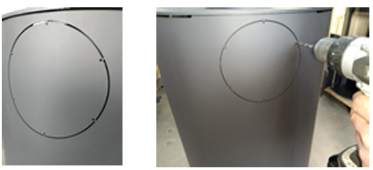

1. Ændre røgudtaget fra topudtag til bagudtag.  
   Udvid hullerne på 3 mm med et 6 mm jernbor (x 6), herefter kan dækslet fjernes.

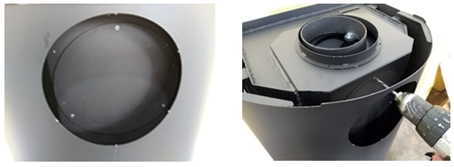

1. Gentag denne procedure for bagudtaget.  
   Bor de 3 nitter ud  
   OBS. Pas på, at deksel ikke falder ned mellem ovn og bagpladen!

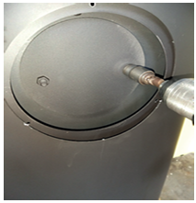

1. Afmonter dæksel til bagudtag. Løsne de 2 møtrikker (M8) og fjern låget.

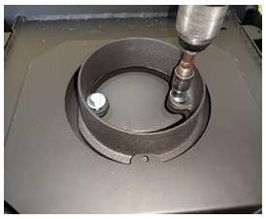

1. Demontér røgrør og friskluftstilkobling i toppen.

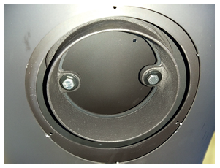

1. Montér røgrørstilkoblingen for bagudtaget på bagsiden af ovnen med en bolt, spændeskive og møtrik.

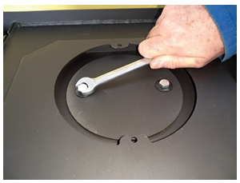

1. Monter dækslet over topudtaget - dækslet fastgøres med bolt, spændeskive og møtrik.

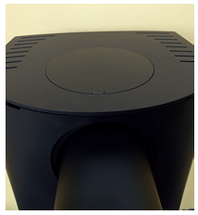

1. Placér toppladen og dæksel til toppladen.

**Montering af friskluftstilkoblingen på bagsiden af ovnen.**

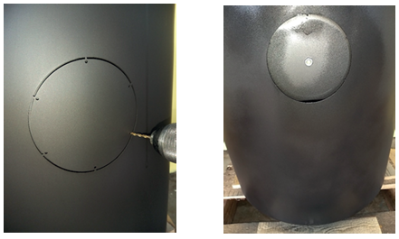

1. Udvid hullerne på 3 mm med et 6 mm jernbor (x 6), herefter kan dækslet fjernes.
2. Fjern dækslet. Demontér den inderste plade/dæksel ved at løsne skruen (M8)   
   OBS. Pas på, at deksel ikke falder ned mellem ovn og bagpladen!

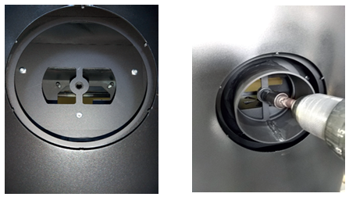

1. Montér studsen til friskluft med en M8 bolt.

**Eksempler på friskluftkanaler:**

1. Friskluftskanalen skal isoleres for at begrænse kondensdannelse (kuldebro)
2. Friskluftskanalen skal placeres med et fald udad.

